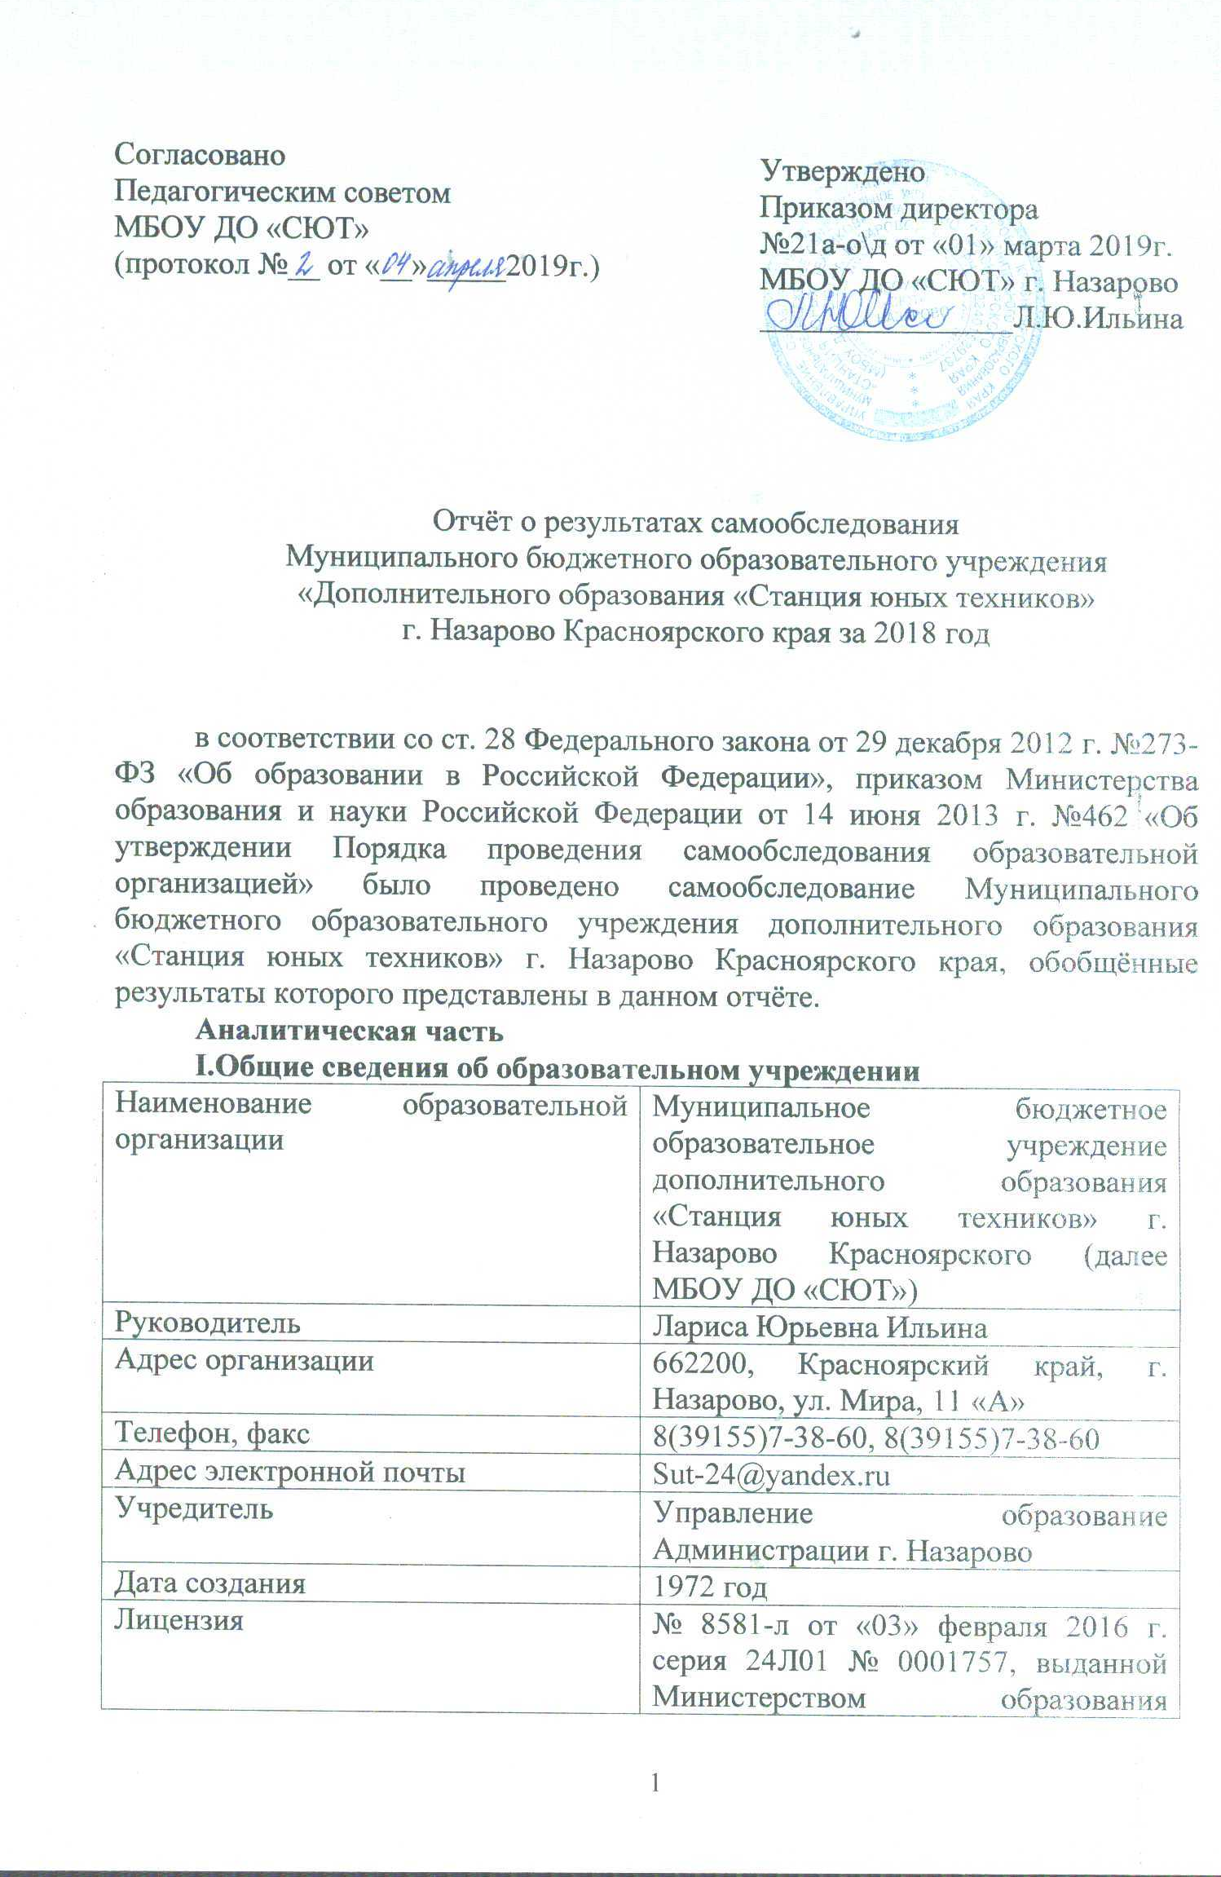

Утверждено
Приказом директора
№21а-о\д от «01» марта 2019г.
МБОУ ДО «СЮТ» г. Назарово
________________Л.Ю.Ильина
Согласовано
Педагогическим советом
МБОУ ДО «СЮТ»
(протокол №__ от «__»_____2019г.)

Отчёт о результатах самообследования
Муниципального бюджетного образовательного учреждения
«Дополнительного образования «Станция юных техников»
г. Назарово Красноярского края за 2018 год

в соответствии со ст. 28 Федерального закона от 29 декабря 2012 г. №273-ФЗ «Об образовании в Российской Федерации», приказом Министерства образования и науки Российской Федерации от 14 июня 2013 г. №462 «Об утверждении Порядка проведения самообследования образовательной организацией» было проведено самообследование Муниципального бюджетного образовательного учреждения дополнительного образования «Станция юных техников» г. Назарово Красноярского края, обобщённые результаты которого представлены в данном отчёте.
Аналитическая часть
I.Общие сведения об образовательном учреждении
Наименование образовательной организации | Муниципальное бюджетное образовательное учреждение дополнительного образования «Станция юных техников» г. Назарово Красноярского (далее МБОУ ДО «СЮТ»)
Руководитель | Лариса Юрьевна Ильина
Адрес организации | 662200, Красноярский край, г. Назарово, ул. Мира, 11 «А»
Телефон, факс | 8(39155)7-38-60, 8(39155)7-38-60
Адрес электронной почты | Sut-24@yandex.ru
Учредитель | Управление образование Администрации г. Назарово
Дата создания | 1972 год
Лицензия | № 8581-л от «03» февраля 2016 г. серия 24Л01 № 0001757, выданной Министерством образования Красноярского края бессрочно

МБОУ ДО «СЮТ» (далее – Станция) расположена в западном районе города. Большинство семей обучающихся проживают в общежитиях, частных домах, большая часть их проживает рядом со школой. Основным видом деятельности Станции является оказание муниципальных образовательных услуг в сфере дополнительного образования по дополнительным общеобразовательным программам, это:
- образование дополнительное детей и взрослых;
- отдых и оздоровление детей в лагере с дневным пребыванием посредством зрелищно- развлекательной, прочей деятельности.
Учреждение вправе оказывать (выполнять) неосновные платные услуги для достижения целей, ради которых Учреждение создано:
-организация и проведение массовых мероприятий различного уровня по направлениям деятельности образовательного учреждения;
-организация и осуществление деятельности по оздоровлению учащихся в летний период через реализацию программы «Крутые виражи».
- адаптация и подготовка детей к обучению в школе;
- оказание дополнительных образовательных услуг взрослому населению и др..

II. Система управления организацией
Наименование органа | Функции
Директор | Контралирует работу и обеспечивает эффективное взаимодействие коллектива, утверждает штатное расписание, отчетные документы организации, осуществляет общее руководство Станцией
Общее собрание работников | Реализует право работников участвовать в управлении образовательной организацией, в том числе:  - участвовать в разработке и принятии коллективного договора, Правил трудового распорядка, изменений и дополнений к ним;  - принимать локальные акты, которые регламентируют деятельность образовательной организации и связаны с правами и обязанностями работников;  - разрешать конфликтные ситуации между работниками и администрацией образовательной организации;  - вносить предложения по корректировке плана мероприятий организации, совершенствованию ее работы и развитию материальной базы
Совет Учреждения | Рассматривает вопросы:  - развития образовательной организации;  - финансово-хозяйственной деятельности;  - материально-технического обеспечения.
Педагогический совет | Осуществляет текущее руководство образовательной деятельностью Станции, в том числе рассматривает вопросы:  - развития образовательных услуг;  - регламентация образовательных отношений;  - разработка дополнительных общеобразовательных программ;  - материально-техническое обеспечение образовательного процесса;  - аттестация, повышение квалификации педагогических работников;
Модель управления развитием учреждения представлена следующим образом:
- Тип управления развитием образовательного учреждения: гуманистический (демократический).
- Стиль работы: командный.
- Специализация управленческого труда, разделение труда по функциям
управления: (учебно-воспитательная работа, воспитательная работа, методическая, инновационная, проектная).
- Субъекты управления развитием образовательного учреждения: директор, педагогический совет, творческие объединения, заместитель директора, педагогический коллектив.
- Степень участия педагогов в управлении: процесс управления стратегиями развития, выявления и решения проблем полностью осуществляется на коллегиальной основе педагогическим коллективом.
Таким образом, можно сделать вывод: управленческая деятельность развитием учреждения выступает как условие эффективного функционирования учреждения, удовлетворения образовательных потребностей субъектов (индивидуальных, социальных), обеспечения вариативности и доступности образовательных услуг и подтверждает важность учета современной нормативно-правовой базы, регламентирующей перспективы развития учреждения.
Сложившаяся система управления МБОУ ДО «СЮТ» г. Назарово обеспечивает выполнение поставленных целей и задач и в целом соответствует современным требованиям.

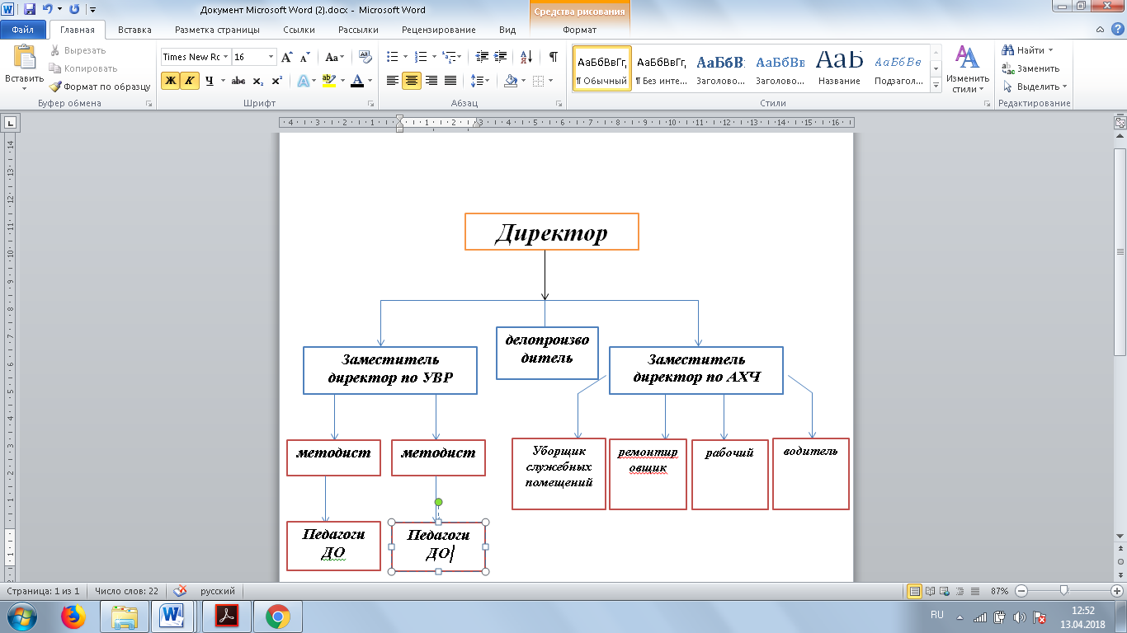
Рис. Структура управления учреждением

Для осуществления учебно-методической работы на Станции работают два методиста, они курируют методически следующие объединения:
- технической направленности;
- социально-педагогической направленности;
- художественной направленности;
- естественно-научной направленности.

Дополнительные общеобразовательные программы по направлениям: нацелены на формирование общей культуры личности, адаптацию личности к жизни в обществе, создание условий для осознанного выбора профессии, освоение определенных знаний и умений.
Миссия учреждения - создание условий для раскрытия и развития таланта, организованный культурный досуг детей во внеурочное время. Сегодня мало научить ребенка просто рисовать или петь, ключевым моментом должна стать созданная учреждением воспитательная система, среда, где ребенок находится в среде сотрудничества и взаимопонимания.
На сегодня СЮТ - это совокупность технических, технологических, интеллектуальных, педагогических и методических ресурсов; практико-ориентированная образовательная площадка по освоению технических компетенций. Цель деятельности СЮТ - создание условий для развития интереса обучающихся к профессиям инженерно-технического профиля и формирования технических и инженерных компетенций у обучающихся всех возрастных групп.

III. Оценка образовательной деятельности
Образовательная деятельность на Станции организуется в соответствии с Федеральным законом от 29.12.2012 №273-ФЗ «Об образовании в Российской Федерации», СанПин 2.4.4.3172-14 от 04.07.2014 года, дополнительными общеобразовательными программами, включая учебный план, годовые календарные графики, расписание занятий.
Учебные занятия проводятся в очной форме, начинаются не ранее 08.00 часов утра и заканчиваются не позднее 20.00. Для обучающихся в возрасте 16-18 лет допускается окончание занятий в 21.00час.
Режим работы учреждения в период школьных каникул:
- занятия в учебных группах проводятся согласно расписанию, составленному на период каникул и утвержденному руководителем учреждения;
- продолжительность занятий при реализации модульных образовательных программ составляет 4 часа в день (согласно СанПиН);
- в период летних каникул работает оздоровительный лагерь с дневным пребыванием детей, осуществляется реализация программы «Крутые виражи», «Волшебная бумага».
Воспитательная работа
В 2018 году Станция провела следующие мероприятия

Мероприятия | Количество обучающихся
Капитаны – вперед! | 6
Знатоки дорожных правил | 4
Новогодняя мультипликация | 5
Мы за дорожную безопасность | 4
АвиаБум | 6
Рождественская сказка | 8
Мастерская Деда Мороза | 7
Викторина «Чертеж – язык техники» | 2
Рождественский сувенир | 8
Гонки роботов | 8
1 этап муниципального краевого конкурса «Знатоки дорожных правил»
Соревнования, посвященные Дню работника гражданской авиации | 15
Митинг у стелы «Скорбящая мать» | 40
Лекции по «ТРИЗу» | 60
Выставка «Техника будущего» | 15
НПК для старшеклассников | 50
45-летие ЮИД | 60
Познавательный журнал «Хочу все знать» | 30
Городская научно-практическая конференция «Страна чудес – страна исследований» | 110
Робо-футбол | 10
Флешмоб ЮИД | 100
Межрайонные соревнования по картингу (Новосёлово) | 6
Зимний картинг (Бородино) | 6
Городской ТЕХНОСАЛОН | 110
Зона ТЕХНОСАЛОН | 76
Акция «Победоносный май» | 6
Муниципальный конкурс «Безопасное колесо» | 40
Игра «Папа, мама, я – знающая ПДД семья» | 30
Фестиваль «Велодрайв» | 50
Краевой фестиваль спортивно-технического творчества «Техностарт Картинг» | 65
Дни открытых дверей | 112
Дорожная мозаика (д/сады) | 48
Мобильный автогородок (сош 9) | 100
День Оружейника | 2
Общероссийская неделя безопасности «Дорожные ловушки» | 30
Всемирный День Сердца | 41
День дизайнера-графика в России | 8
День пожилого человека | 22
День гражданской обороны МЧС России | 10
Лаборатории безопасности (сош 9) | 100
Соревнования по картингу, посвященные 100-летию ДО Кемерово | 5
4 этап декады «Пристегни самое дорогое» | 20
Соревнования по картингу, посвященные Дню автомобилиста | 18
Дары осени (Волшебный песок) | 4
Подарочные коробочки своими руками (Умелые ручки) | 10
Математическое кафе (Эрудит) | 10
Изготовление модели экскаватора (Авиа-судомодель) | 2
Пластилинография «Зонтик» для ОВЗ (Мир керамики) | 3
Отборочный этап регионального чемпионата ЮНИОРПРОФИ по мобильной робототехнике | 2
День памяти жертв ДТП | 60
Муниципальный конкурс «Школа профессионалов» | 2
2 этап «Вкусного конкурса по Правилам» к Дню Матери | 26
Краевой форум «Научно-технический потенциал Сибири», номинация «Техносалон» | 5
«Дорожные ловушки» для детей ОВЗ | 11
Акция по противопожарной безопасности | 40
10 Олимпиада по НТМ для младших школьников | 48
Мобильный автогородок (школа 14) | 200
2 этап первенства Красноярского края по картингу. Чемпионат Красноярского края по картингу | 5
Дистанционный всероссийский конкурс «Я зажигаю» | 1
Дистанционный всероссийский конкурс «Бумажные истории», номинация «Поделки» | 1
Дистанционный всероссийский конкурс «Цветочная лавка» | 1
Дистанционный всероссийский конкурс «Техника будущего» | 5
Выставка поделок из бросового материала | 13
Дистанционный всероссийский конкурс «Я- модельер» | 1
Городские соревнования по робототехнике «РОБО-СУМО» | 3
Работа с родителями
В течение года в учебных объединениях проводятся родительские собрания. За отчетный период проведено 2 родительских собрания. Для родителей ежемесячно в рамках программы «Родительская гостиная» проводились мастер-классы по прикладному творчеству, праздник, посвященный дню матери.
В учебных объединениях технической направленности проходят соревнования картингистов, на которых большую долю болельщиков составляет родительская общественность.

IV. Содержание и качество подготовки обучающихся
Статистика показателей за 2018 год
№п/п | Параметры статистики | I полугодие 2018 года |  |  | II олугодие 2018 года |  | На 31.12.2018 года
1. | Количество обучающихся | 759 |  |  | 759 |  | 759
 | Техническая направленность | 525 |  |  | 429 |  | 429
 | Социально-педагогическая направленность | 204 |  |  | 220 |  | 220
 | Художественная направленность | 30 |  |  | 60 |  | 60
 | Естественно-научная направленность | 0 |  |  | 50 |  | 50
Вывод : | Приведенная статистика показывает, что реализация и освоение дополнительных общеобразовательных программ сохраняется, при этом открылось новое направление согласно запросам потребителя услуг – естественно-научное, это дополнительная общеобразовательная программа «ТРИЗ».
2. | Возрастной состав обучающихся | I полугодие 2018 года |  |  | II олугодие 2018 года |  | На 31.12.2018 года
 | - до 5 лет | 0 |  |  | 0 |  | 0
 | - 5-9 лет | 218 |  |  | 122 |  | 122
 | - 10-14 лет | 354 |  |  | 372 |  | 372
 | - 15-17 лет | 103 |  |  | 151 |  | 151
 | - 18 и старше | 0 |  |  | 3 |  | 3
 | - итого | 672 (84 – посещающих 2-и более объединений) |  |  | 648 (111 – посещающих 2-и более объединений) |  | 648 (111 – посещающих 2-и более объединений)
Вывод | Во втором полугодии 2018 года (Iполугодие 2018-2019 учебного года) в составе обучающихся произошли возрастные измения: уменьшилось число обучающихся в возрасте 5-9 лет на 96 человек, увеличилось количество обучающихся в возрастных категориях от 10 до 18 лет на 69, всвязи с открытием новых дополнительных общеобразовательных программ: «Мобильная робототехника», «Ардуино-проектирование», «Эрудит» и др.
 | Аттестация обучающихся |  | I полугодие 2018 года | II олугодие 2018 года |  | На 31.12.2018 года
3. |  |  | Итоговая за 2017-2018 учебный год | Промежуточная за 2018-2019 учебный год |  | Промежуточная за 2018-2019 учебный год
 | уровни освония программ обучающимися: |  | Личностные низкий/ средний/ высокий | Личностные низкий/ средний/ высокий |  | Личностные низкий/ средний/ высокий
 |  |  | 26/286/447 | 91/404/264 |  | 91/404/264
 |  |  | Коммуникативные | Коммуникативные |  | Коммуникативные
 |  |  | 41/305/413 | 119/421/219 |  | 119/421/219
 |  |  | Предметные | Предметные |  | Предметные
 |  |  | 32/331/378 | 108/413/238 |  | 108/413/238
Вывод | При освоении дополнительных программ наблюдается положительная динамика.
 | Дополнительные общеобразовательные программы | I полугодие 2018 года |  | II олугодие 2018 года |  |  | На 31.12.2018 года
 | Дополнительные общеобразовательные программы | 24 |  | 30 |  |  | 30
Вывод: | В 2018 году в связи с изменением запросов потребителей, и с изменением в I и во II полугодии в кадровом составе, в учебном плане появились новые дополнительные общеобразовательные программы («Юные пожарные», «Ардуино-проектирование», «Волшебный песок», «Умелые ручки», «Очумелые ручки», «Живая геометрия», «НТМ. Авиасудомоделирование», «Автотехнокласс» - сетевая программа, «Студия мультипликации», «Мир керамики», «Лепилки», «Юный керамист» , «Эрудит», «Лабиринты кадров», «Автомоделирование и картинг», «ТРИЗ».).

V. Оценка кадрового обеспечения
На период самообследования на Станции работают 19 педагогических работников, из них 6 внешних совместителей, 16 педагогов дополнительного образования, 2 методиста и 1 педагог-организатор. Высшее профессиональное образование имеют 17, из них 14 педагоги дополнительного образования, 1 педагог-организатор и 2 методиста. Из них педагогическое образование имеют 7 педагогов, 1 педагог-организатор и 2 методиста. 1 педагог имеет среднее профессиональное и 1 педагог имеет начальное профессиональное образование.
В 2018 году прошли аттестацию 1 педагог Береговой В.В.на высшую категорию, 1 методист Трухина Т.А. на высшую категорию, 1 педагог Ильина Л.Ю. подтвердил высшую категорию. В целях повышения качества образовательной деятельности на Станции проводится целенаправленная кадровая политика, основная цель которой - обеспечение оптимального баланса процессов обновления и сохранения численного и качественного состава кадров в его развитии, в соответствии с потребностями Станции и требованиями действующего законодательства.
Основные принципы кадровой политики направлены на:
- Сохранение, укрепление и развитие кадрового потенциала;
- Создание квалифицированного коллектива, способного работать в современных условиях;
- Повышение уровня квалификации персонала.
Оценивая кадровое обеспечение образовательной организации , одним из условий, которое определяет качество подготовки обучающихся, нужно обратить внимание на то, что кадровый потенциал Станции динамично развивается на основе целенаправленной работы по повышению квалификации.8 педагогических работников прошли курсы повышения квалификации, 1 прошел курсы профессиональной переподготовки по по специальности «Педагог дополнительного образования».
Обеспечение непрерывного роста профессионального мастерства педагогов осуществляется методической службой через участие педагогов в семинарах, в заседаниях городского методического объединения педагогов дополнительного образования, форумах, конкурсах. В рамках проведения ГМО «ИКТ-компетентность педагогов дополнительного образования как важная составляющая его профессионализма» Буторин А.Н. провел мастер-класс «Обработка фотоматериалов» (март 2018г.). Принимали участие в работе кадровой школы на базе Красноярского краевого дворца пионеров в рамках Красноярского регионального проекта обновления содержания и технологий дополнительного образования «Реальное образование» Раздуев С.П., Солдатова Ю.Д., Буторин А.Н., Долгунцеа А.Ю. (март-апрель, в ноябре 2018 года V краевой конкурс дополнительных общеобразовательных программ (заочная открытая профессиональная экспертиза).
В рамках ГМО посещены 6 педагогических работников в мае 2018 года приняли участие в фестивале открытых учебных занятий. В октябре выступили 2 педагога «Применение здоровьесберегающих технологий на занятиях по декоративно-прикладному искусству» - Гамза И.Г., «Соблюдение правил пожарной безопасности и правильного поведения при возникновении ЧС» - Назаров Н.В.
Также мы используем возможность участия в вебинарах.

VI. Финансовая обеспеченность учреждения
Учреждение финансируется за счет субсидий на финансовое обеспечение выполнения муниципального задания на оказание муниципальных услуг (выполнение работ) и субсидий на иные цели в соответствии с планом финансово – хозяйственной деятельности, утвержденным Управлением образования Администрации города Назарово. В 2018 году было предоставлено субсидий на финансовое обеспечение выполнения муниципального задания на оказание муниципальных услуг (выполнение работ) в размере 6670,00 тыс. руб., субсидий на иные цели – в размере 788,00 тыс. руб. Подушевое финансирование в учреждении не предусмотрено.
Средства на оплату труда коллектива - в 2018 году за счет субсидий на финансовое обеспечение выполнения муниципального задания на оказание муниципальных услуг (выполнение работ) было израсходовано 7458,00 тыс. руб.
Источники финансирования:
• муниципальные;
Табл. Сведения об источниках получения средств

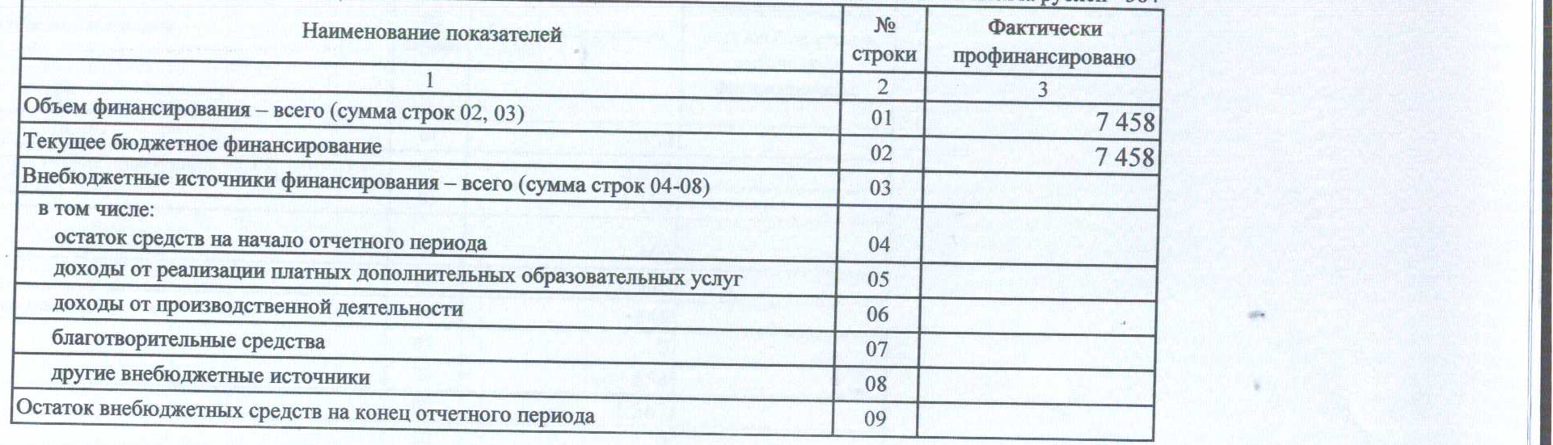

Табл. Расходы и поступления нефинансовых активов

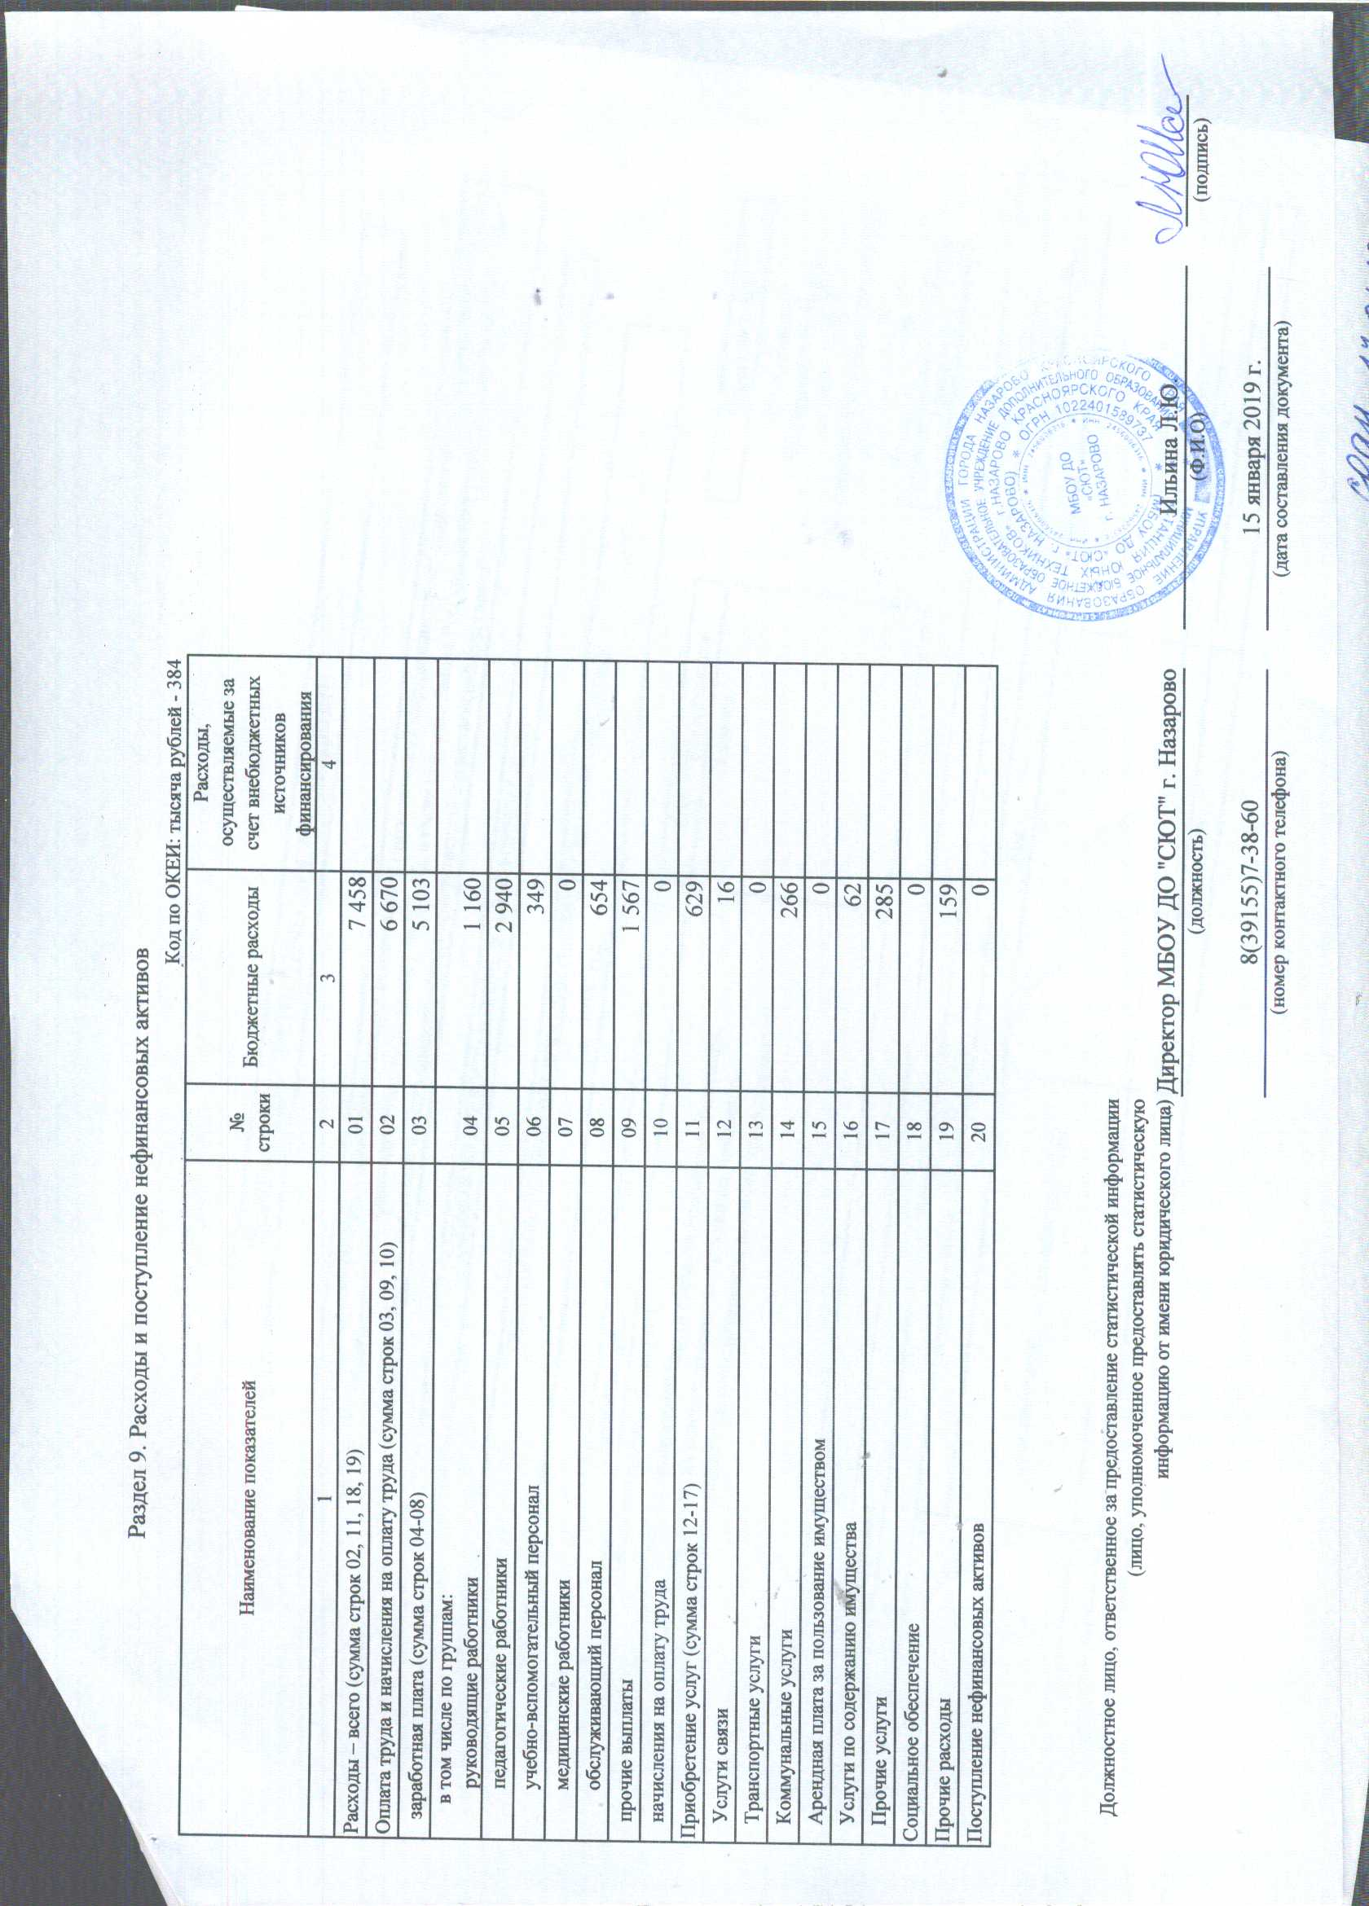

В 2018 году согласованы с Администрацией города платные группы по дополнительным общеобразовательным программам: «Дошколенок», «Мама, керамика и я», «Сувенирная керамика», «Фиксики».
VII.Информационное сопровождение деятельности
Сайт СЮТ имеет адрес: http://syt-naz.3dn.ru/, заполняется ежедневно. На сайте работают рубрики, открыты тематические баннеры, работает гостевая книга. Расположена доступная информация об учебных объединения, достижениях, режиме работы учебных объединений. На сайте можно получить дополнительную информацию о внеурочных мероприятиях, отдыхе детей, проследить количество посещений, постоянно работает новостная строка, информируя о наиболее важных мероприятиях. Постоянно размещаются новости, информация о мероприятиях, фотоотчеты, новости и публикации о деятельности и достижениях учащихся, педагогических работников. Наиболее важные и значимые события СЮТа регулярно публикуются на сайтах иных ведомств и учреждений.

VIII. Оценка материально-технической базы
МБОУ ДО «СЮТ» на праве оперативного управления передано нежилое помещение средней общеобразовательной школы №2 площадью 549,5 кв.м., 1, 2 этаж (свидетельство о государственной регистрации права от 04.04.2012 г. серия 24ЕК № 706420, выдано Управлением Федеральной службы государственной регистрации, кадастра и картографии по Красноярскому краю) и на основании Договора №01 от 14.12.2016 г. о передаче недвижимого имущества в безвозмездное пользование с 16.12.2016г. по 16.12.2021г., на основании распоряжения №312-Р администрации г. Назарово.
Для проведения практических занятий по образовательным программам «Юный картингист» и «Картинг» задействовано плоскостное сооружение (картодром), находящееся по адресу: ул. Черняховского, соор.9 «А», переданное в оперативное управление на основании Постановления администрации города Назарово от 04.02.2009г.№ 161-п и 21.03.2013г. № 564-п площадью 5130 кв.м.(свидетельство о государственной регистрации права от «09» апреля 2013 г. Серия 24 ЕК № 852482 и повторное свидетельство о государственной регистрации права от 08.04.2016 года выдано Управлением Федеральной службы государственной регистрации, кадастра и картографии по Красноярскому краю). На основании Постановления Администрации города Назарово от 05.12.2011 г. №1831-п передан в бессрочное пользование земельный участок, на котором расположено плоскостное сооружение (картодром), ул. Черняховского, 9 «А» площадью 14 889 кв.м. (свидетельство о государственной регистрации права от 26.12.2011 серия 24 ЕК 259172 года и повторное свидетельство о государственной регистрации права от 08.04.2016 года выдано Управлением Федеральной службы государственной регистрации, кадастра и картографии по Красноярскому краю).
Помещение МБОУ ДО «СЮТ» расположено на первом и втором этажах двухэтажного здания начальной общеобразовательной школы №2 в центральной части города и имеет 6 кабинетов:

Кабинет | S, м² | Реализуемые образовательные программы
Авиамоделирование и судомоделирование | 48,4 | «Судомоделизм. Парусные суда», «Авиамоделизм»
Радиотехника | 46,6 | «Юный радиотехник»,  «Радиотехника», «Волшебный песок»
Начальное техническое моделирование | 46,6 | «Начальное техническое моделирование»,  «Мир керамики», «Лепилки», «Очумелые ручки», «Умелые ручки»
Дети. Дорога. Жизнь. | 45,9 | «Дети. Дорога. Жизнь», «ЮИД», «Агрокластер – территория возможностей»
Робототехника | 48,7 | «Юный робототехник»,  «Робототехника», «Проектировщик»,  «Инженерное черчение», «Студия мультипликации», «Автотехнокласс»
Картинг | 42,5 | «Юный картингист», «Картинг»
Помещения для занятий оснащены мебелью, специальным оборудованием и инструментами в соответствии со спецификой реализуемых программ (цифровое оборудование, видео- аудиоаппаратура, станки и т.д.). Мебель в каждом учебном кабинете подобрана в соответствии с ростом обучающихся, но в связи с изменениями и новыми требованиями СанПиН 2.4.4.3172-14 не соответствует требованиям, по данному факту есть предписание №5177 от 26.10.2017г. Роспотребнадзора по Красноярскому краю.
Для обеспечения образовательного процесса в нашем учреждении созданы необходимые условия. Есть мобильный компьютерный класс с доступом в Интернет через контентную фильтрацию, предоставленную провайдером ООО «Пирамида», что позволяет нашим обучающимся получать самую свежую и актуальную информацию по интересующим их вопросам (новые схемы, актуальные разработки в области электроники, робототехники, радиотехники, инструкции по сборке моделей и т.д.).
В кабинете робототехники имеются для занятий базовый комплект LEGO 9797 MINDSTORMS Education -10 наборов, конструкторы LEGO 9686 «Технология, физика» - 10 наборов, 2 базовых набора конструктора EV3, 3 ресурсных набора конструктора EV-3; для занятий по радиотехнике -8 конструкторов «Знаток», в котором содержатся демонстрационные приборы, комплекты деталей и радиокомпонентов, электрические схемы, на занятиях по начальному техническому моделированию – 8 металлических конструкторов, а также есть оборудование: ленточная электропила, станок с числовым программным управлением, пильный, сверлильный, шлифовальный станки.
Количество компьютеров в расчёте на одного учащегося 0, 03 единиц
Для проведения практических занятий по образовательным программам "Юный картингист" и "Картинг" в 2009 году было открыто плоскостное сооружение картодром на базе стадиона "Энергия" по адресу: ул. Черняховского 9 "А". Для практических занятий имеется 13 учебных машин (картов).
Материально-техническая оснащенность образовательного процесса позволяет организовать обучение по всем дополнительным общеобразовательным программам.
Состояние объектов позволяет обеспечить соблюдение требований пожарной безопасности, последняя проверка состоялась 17.08.2018 и прошла без замечаний.
Для обеспечения личной безопасности обучающихся и сотрудников установлена тревожная кнопка быстрого реагирования с выводом на центральный пульт охранного учреждения, введен контрольно-пропускной режим, постоянно дежурит технический персонал и дежурный администратор.

ПОКАЗАТЕЛИ ДЕЯТЕЛЬНОСТИ ОРГАНИЗАЦИИ ДОПОЛНИТЕЛЬНОГО ОБРАЗОВАНИЯ, ПОДЛЕЖАЩЕЙ САМООБСЛЕДОВАНИЮ
Утверждены
приказом Министерства образования
и науки Российской Федерации
от 10 декабря 2013 г. N 1324
N п/п | Показатели | Единица измерения
1. | Образовательная деятельность
1.1 | Общая численность учащихся, в том числе: | 759 человек
1.1.1 | Детей дошкольного возраста (3 - 6 лет) | 0 человек
1.1.2 | Детей младшего школьного возраста (7 - 10 лет) | 239 человек
1.1.3 | Детей среднего школьного возраста (11 - 15 лет) | 429 человек
1.1.4 | Детей старшего школьного возраста (16 - 18 лет) | 91 человек
1.2 | Численность учащихся, обучающихся по образовательным программам по договорам об оказании платных образовательных услуг | 0 человек
1.3 | Численность/удельный вес численности учащихся, занимающихся в 2-х и более объединениях (кружках, секциях, клубах), в общей численности учащихся | 111 человек/  14%
1.4 | Численность/удельный вес численности учащихся с применением дистанционных образовательных технологий, электронного обучения, в общей численности учащихся | 0 человек/  0%
1.5 | Численность/удельный вес численности учащихся по образовательным программам для детей с выдающимися способностями, в общей численности учащихся | 0человек/0%
1.6 | Численность/удельный вес численности учащихся по образовательным программам, направленным на работу с детьми с особыми потребностями в образовании, в общей численности учащихся, в том числе: | 0 человек /0%
1.6.1 | Учащиеся с ограниченными возможностями здоровья | 10человек/  1.3%
1.6.2 | Дети-сироты, дети, оставшиеся без попечения родителей | 9человек/  1%
1.6.3 | Дети-мигранты | 0 человек/0 %
1.6.4 | Дети, попавшие в трудную жизненную ситуацию | 9 человек/1 %
1.7 | Численность/удельный вес численности учащихся, занимающихся учебно-исследовательской, проектной деятельностью, в общей численности учащихся | 430 человек/  56,6%
1.8 | Численность/удельный вес численности учащихся, принявших участие в массовых мероприятиях (конкурсы, соревнования, фестивали, конференции), в общей численности учащихся, в том числе: | 2014 человек/  265%
1.8.1 | На муниципальном уровне | 1281человек/  169%
1.8.2 | На региональном уровне | 90человек/  12%
1.8.3 | На межрегиональном уровне | 5 человек/  0,6%
1.8.4 | На федеральном уровне | 38 человек/  5 %
1.8.5 | На международном уровне | 0человек/0%
1.9 | Численность/удельный вес численности учащихся - победителей и призеров массовых мероприятий (конкурсы, соревнования, фестивали, конференции), в общей численности учащихся, в том числе: | 91 человек/  11,8%
1.9.1 | На муниципальном уровне | 26 человек  3,4%
1.9.2 | На региональном уровне | 8 человек/  1,%
1.9.3 | На межрегиональном уровне | 51 человек/  6,7%
1.9.4 | На федеральном уровне | 0 человек/  0,0%
1.9.5 | На международном уровне | 0 человек/  0 %
1.10 | Численность/удельный вес численности учащихся, участвующих в образовательных и социальных проектах, в общей численности учащихся, в том числе: | 0 человек  /0%
1.10.1 | Муниципального уровня | 0 человек/0 %
1.10.2 | Регионального уровня | 0 человек/0 %
1.10.3 | Межрегионального уровня | 0 человек/0 %
1.10.4 | Федерального уровня | 0 человек/0 %
1.10.5 | Международного уровня | 0 человек/0 %
1.11 | Количество массовых мероприятий, проведенных образовательной организацией, в том числе: | 47 единиц
1.11.1 | На муниципальном уровне | 47 единиц
1.11.2 | На региональном уровне | 0 единиц
1.11.3 | На межрегиональном уровне | 0 единиц
1.11.4 | На федеральном уровне | 0 единиц
1.11.5 | На международном уровне | 0 единиц
1.12 | Общая численность педагогических работников | 15 человек
1.13 | Численность/удельный вес численности педагогических работников, имеющих высшее образование, в общей численности педагогических работников | 15 человек/ 88 %
1.14 | Численность/удельный вес численности педагогических работников, имеющих высшее образование педагогической направленности (профиля), в общей численности педагогических работников | 8 человек/  47%
1.15 | Численность/удельный вес численности педагогических работников, имеющих среднее профессиональное образование, в общей численности педагогических работников | 1 человека/  5.8%
1.16 | Численность/удельный вес численности педагогических работников, имеющих среднее профессиональное образование педагогической направленности (профиля), в общей численности педагогических работников | 0человек/  0%
1.17 | Численность/удельный вес численности педагогических работников, которым по результатам аттестации присвоена квалификационная категория, в общей численности педагогических работников, в том числе: | 8 человек/  47%
1.17.1 | Высшая | 3 человек/  20%
1.17.2 | Первая | 5 человек/  33%
1.18 | Численность/удельный вес численности педагогических работников в общей численности педагогических работников, педагогический стаж работы которых составляет: | человек/%
1.18.1 | До 5 лет | 4 человек/  26%
1.18.2 | Свыше 30 лет | 5 человек/  33%
1.19 | Численность/удельный вес численности педагогических работников в общей численности педагогических работников в возрасте до 30 лет | 2 человек/  27%
1.20 | Численность/удельный вес численности педагогических работников в общей численности педагогических работников в возрасте от 55 лет | 6 человек/  40%
1.21 | Численность/удельный вес численности педагогических и административно-хозяйственных работников, прошедших за последние 5 лет повышение квалификации/профессиональную переподготовку по профилю педагогической деятельности или иной осуществляемой в образовательной организации деятельности, в общей численности педагогических и административно-хозяйственных работников | 13 человек/  87 %
1.22 | Численность/удельный вес численности специалистов, обеспечивающих методическую деятельность образовательной организации, в общей численности сотрудников образовательной организации | 2 человека/  12 %
1.23 | Количество публикаций, подготовленных педагогическими работниками образовательной организации:
1.23.1 | За 3 года | 1 единиц
1.23.2 | За отчетный период | 0 единиц
1.24 | Наличие в организации дополнительного образования системы психолого-педагогической поддержки одаренных детей, иных групп детей, требующих повышенного педагогического внимания | Нет
2. | Инфраструктура
2.1 | Количество компьютеров в расчете на одного учащегося | 0,03 единиц
2.2 | Количество помещений для осуществления образовательной деятельности, в том числе: | 6 единиц
2.2.1 | Учебный класс | 6 единиц
2.2.2 | Картодром | 1 единиц
2.2.3 | Мастерская | 0 единиц
2.2.4 | Танцевальный класс | 0 единиц
2.2.5 | Спортивный зал | 0 единиц
2.2.6 | Бассейн | 0 единиц
2.3 | Количество помещений для организации досуговой деятельности учащихся, в том числе: | 0 единиц
2.3.1 | Актовый зал | 0 единиц
2.3.2 | Концертный зал | 0 единиц
2.3.3 | Игровое помещение | 0 единиц
2.4 | Наличие загородных оздоровительных лагерей, баз отдыха | нет
2.5 | Наличие в образовательной организации системы электронного документооборота | да
2.6 | Наличие читального зала библиотеки, в том числе: | нет
2.6.1 | С обеспечением возможности работы на стационарных компьютерах или использования переносных компьютеров | нет
2.6.2 | С медиатекой | нет
2.6.3 | Оснащенного средствами сканирования и распознавания текстов | нет
2.6.4 | С выходом в Интернет с компьютеров, расположенных в помещении библиотеки | нет
2.6.5 | С контролируемой распечаткой бумажных материалов | нет
2.7 | Численность/удельный вес численности учащихся, которым обеспечена возможность пользоваться выделенной линией Интернет предоставленной провайдером «Пирамида» (не менее 2 Мб/с), в общей численности учащихся | 648человек/  100%

IX. Система работы учреждения по охране труда и общей безопасности
Безопасность учреждения включает все виды безопасности: пожарная безопасность, охрана труда, антитеррористическая безопасность, безопасность дорожного движения.
В целях обеспечения пожарной безопасности проведены следующие мероприятия.
Мероприятия по обеспечению пожарной безопасности осуществляются учреждением как самостоятельно, так и в рамках соответствующей муниципальной программы. В рамках реализации этой программы учреждение проводит мероприятия, формирующие у обучающихся и персонала способности и навыки по действиям в ЧС (учебная эвакуация детей из здания); обеспечивает наличие и выполнение нормативно-правовой документации по обеспечению пожарной безопасности (средства пожаротушения, состояние эвакуационных выходов в рабочем состоянии и др.), агитационно-просветительских материалов (стенды «Уголок по ГО», «Пожарная безопасность» и др.). Кроме этого, уточнены схемы эвакуации детей и персонала на этажах, ежедневно проверяются эвакуационные выходы, соответственно графику проверяется система АПС (автоматическая пожарная сигнализация), постоянно проводится проверка наличия и исправность средств пожаротушения. В учреждении установлена система «Стрелец-Мониторинг» для экстренного вызова пожарной охраны.
В декабре 2016 года проведена 100% аттестация всех рабочих мест по условиям труда. В целях обеспечения электробезопасности ежегодно обучаются и аттестуются ответственные работники учреждения по программам «Безопасная эксплуатация энергоустановок» и «Тепловые энергоустановки и тепловые сети». Ежедневно заместителем директора по АХР проводится проверка освещения и осмотр электрического оборудования. В учреждении по мере поступления заменяются электросветильники. Согласно графику проводится проверка сопротивления изоляции электросети и заземления оборудования, содержатся в исправном состоянии электророзетки, электровыключатели. Обеспечивается соблюдение правил пожарной безопасности при проведении краевых, зональных, городских и внутриучрежденческих мероприятий.
В целях обеспечения антитеррористической безопасности проведены следующие мероприятия:
-разработан и утверждён «Паспорт безопасности (Антитеррористической защищённости)»;
-недопущение на территорию и в здание посторонних лиц. Ведется строгий учет граждан, посещающих МБОУ ДО «СЮТ;
-разработан и утверждён механизм действий персонала учреждения и обучающихся в случае возникновения террористической угрозы;
-разработан план эвакуации на случай поступления угрозы взрыва, возникновения ЧС.
Одним из важнейших направлений деятельности администрации МБОУ ДО «СЮТ» по реализации безопасности учреждения является обеспечение охраны труда и техника безопасности.
Мероприятия по организации работы по охране труда:
-назначение приказом ответственных лиц за соблюдением требований охраны труда в учебных кабинетах, а также во всех подсобных помещениях;
-готовность учреждения к новому учебному году и подписание акта готовности;
-утверждение должностных обязанностей по обеспечению безопасности жизнедеятельности для педагогического коллектива и инструкции по охране труда для работающих и служащих образовательного учреждения;
-обеспечение выполнения директивных и нормативных документов по охране труда, предписаний органов управления образованием, государственного надзора и технической инспекции труда;
-проверка наличия (обновление) инструкций по охране труда и наглядной агитации во всех кабинетах.
-контроль за безопасностью используемых в образовательном процессе оборудования, приборов, технических и наглядных средств обучения;
-контроль за санитарно-гигиеническим состоянием учебных кабинетов, картодрома и других помещений в соответствии с требованиями норм и правил безопасности жизнедеятельности;
-разработка и периодический пересмотр инструкций по охране труда, а также разделов требований безопасности жизнедеятельности в методических указаниях по выполнению и практических занятий;
-обеспечение безопасности обучающихся при организации различных форм массовых мероприятий;
-имеются четыре запасных аварийных выхода;
-проведение инструктажей по охране труда с регистрацией в журнале;
-обеспечение спецодеждой обслуживающего персонала, рабочих.
X. Общие выводы и предложения по результатам самообследования
Деятельность МБОУ ДО «Станция юных техников» организована в соответствии с основными нормативными документами и направлена на реализацию целей и задач, поставленных перед педагогическим коллективом. Сохраняются положительные тенденции по созданию и сохранению работоспособного, стабильного, организованного коллектива с высоким уровнем квалификации и профессионализма. Сохранена система повышения профессионального мастерства, созданы условия для распространения и обобщения передового педагогического опыта педагогов дополнительного образования. Продолжается работа по совершенствованию программного обеспечения образовательных отношений, системы контроля, мониторинга результатов образовательной деятельности, работы с родителями, укреплению материально-технической базы учреждения, внедрению современных технологий обучения и воспитания.
Продолжается работа по созданию положительного имиджа учреждения в средствах массовой информации города Назарово и в информационно–телекоммуникационной сети Интернет.
Совершенствуется работа по созданию условий для личностного развития, укреплению здоровья, профессионального самоопределения и творческого труда обучающихся в возрасте преимущественно от 5 до 18 лет и молодежи через деятельность объединений различной направленности, разработку новых, востребованных программ для подростков, обучающихся старшего школьного возраста и молодежи, достаточное программное обеспечение, разнообразие форм воспитательной работы.
Исходя из мониторинговых исследований и анализа результатов деятельности учреждения, определены точки развития МБОУ ДО «СЮТ»:
-обеспечение необходимых условий для личностного развития, укрепления здоровья, профессионального самоопределения и творческого труда обучающихся в возрасте преимущественно от 5 до 18 лет и молодежи;
-выявление и развитие задатков и способностей обучающихся, приобщение обучающихся к миру науки и техники, адаптация их жизни в обществе, формирование общей культуры;
-использование возможностей интернет–пространства через совершенствование работы с сайтом учреждения по обеспечению открытости и доступности информации о деятельности учреждения и оказываемых услугах;
-объединение усилий заинтересованных учреждений и общественных организаций в решении задач дополнительного образования детей в рамках единого образовательного пространства;
-коррекция нормативно-правовой базы развития учреждения с учетом ситуации и запросов социума;
-разработка и обеспечение необходимыми методическими и нормативными материалами проводимых организационно-массовых мероприятий и досуговой деятельности;
-формирование мотивации педагогов учреждения на деятельность, направленную на достижение поставленных целей и задач через эффективную систему оценки деятельности педагогов в условиях новой системы оплаты труда;
-укрепление материально-технической базы образовательного процесса;
-привлечение родителей и законных представителей обучающихся к работе детских и молодежных объединений (без включения в списки обучающихся);
-корректировка качественной системы отслеживания результатов участия в конкурсах различного уровня;
-совершенствование работы над дополнительными общеразвивающими программами через поиск новых форм учебной работы и воспитательной компоненты, продолжение поиска новых форм, методов работы с обучающимися;
-продолжить совершенствовать систему профессионального мастерства педагогов на основе изучения их интересов и потребностей;
- продолжить практику вовлечения родителей, предприятий, ведомств к организации образовательных отношений;-продолжить укрепление материально-технической базы учреждения и творческих объединений.

